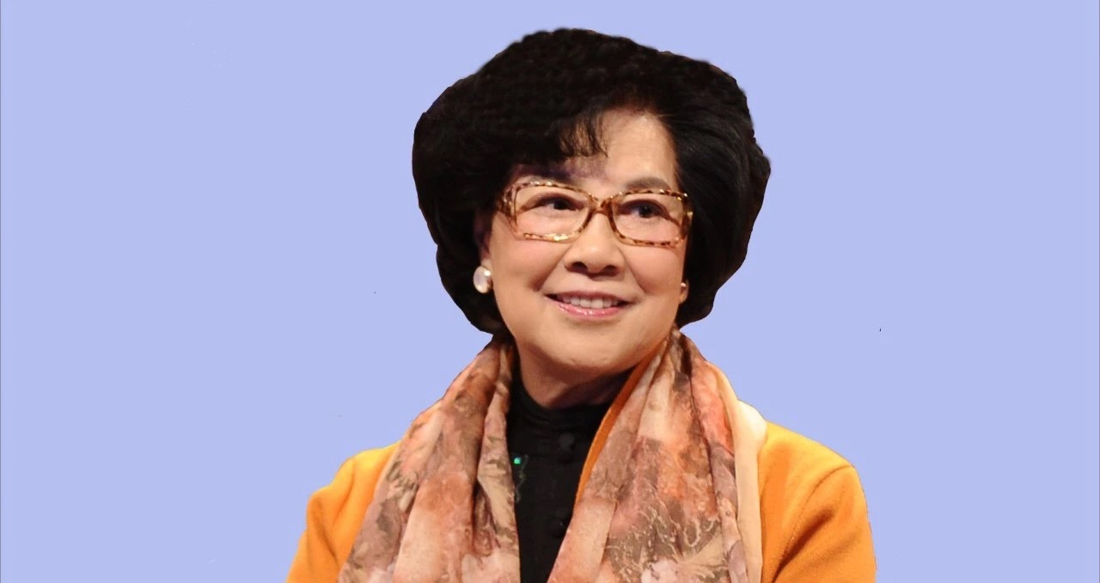

中国社会科学院教授、研究员，青春期健康与情感教育专家，中国婚姻家庭研究会专家委员会副主任、中国陶行知研究会青春期教育专家委员会名誉主席、中国生命关怀协会婚姻与家庭专业委员会专家顾问。主要学术专长是家庭社会学与婚姻咨询，现从事婚姻家庭社会学与妇女问题研究。先后在加拿大阿尔伯达大学、北美洛杉矶加州大学、美国哈弗大学、罗杰斯大学，欧洲哥本哈根大学、圣加伦大学等留学、工作、讲学。主要学术专长是婚姻家庭研究与资询，现从事婚姻家庭社会学与妇女问题研究。

先后出版了《婚姻家庭的科学咨询》、《走向婚姻》、《天涯何处觅佳偶》、《婚姻旅程探幽》、《解读性的奥秘》、《两性世界何处去？》、《婚姻家庭与现代社会》、《婚恋家庭科学丛书：现代男女的婚恋与性》、《少男少女知多少》等专著，主编了《家庭与下一代》、《读懂孩子青春期》、《家庭与社会保障》等国际学术论文集。